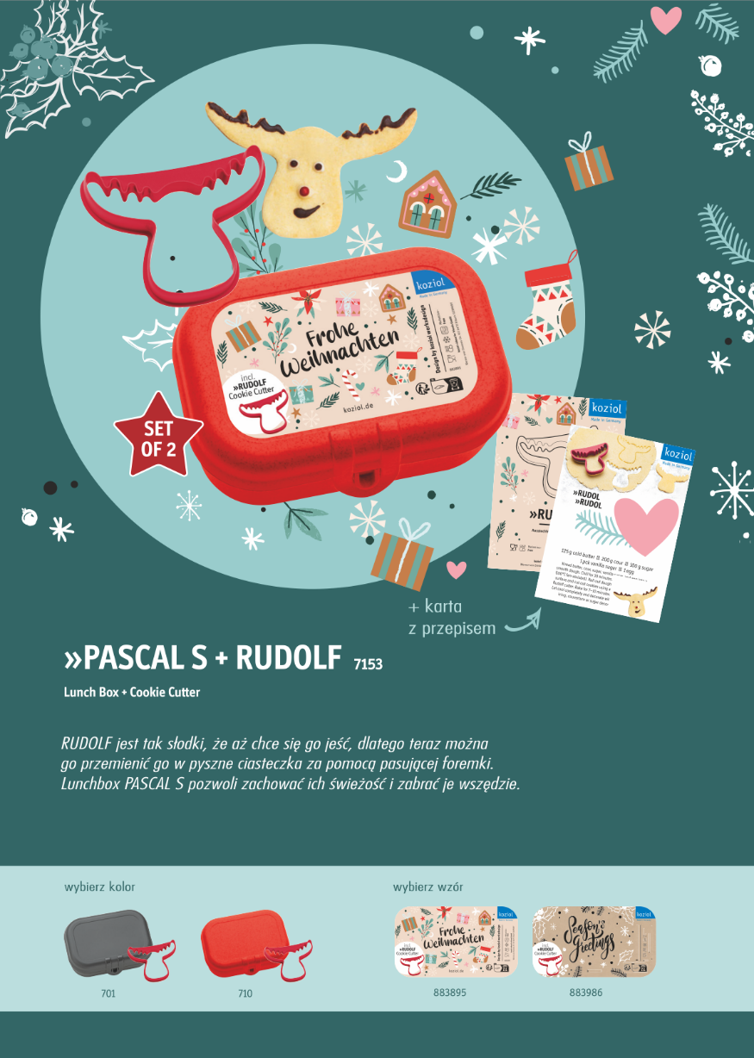
Oferta specjalna, ważna do 12.12.25 lub wyczerpania zapasów. Ceny netto, zawierają wszystkie elementy zestawu i koszt transportu w jedno miejsce w Polsce przy zamówieniach od ilości 100 szt. Poniżej 100 szt. należy doliczyć koszt manipulacyjny w wysokości 129 zł. netto. Cena nie zawiera kosztów personalizacji.
13,19 zł
do 500 szt.
12,53 zł
powyżej 500 szt.
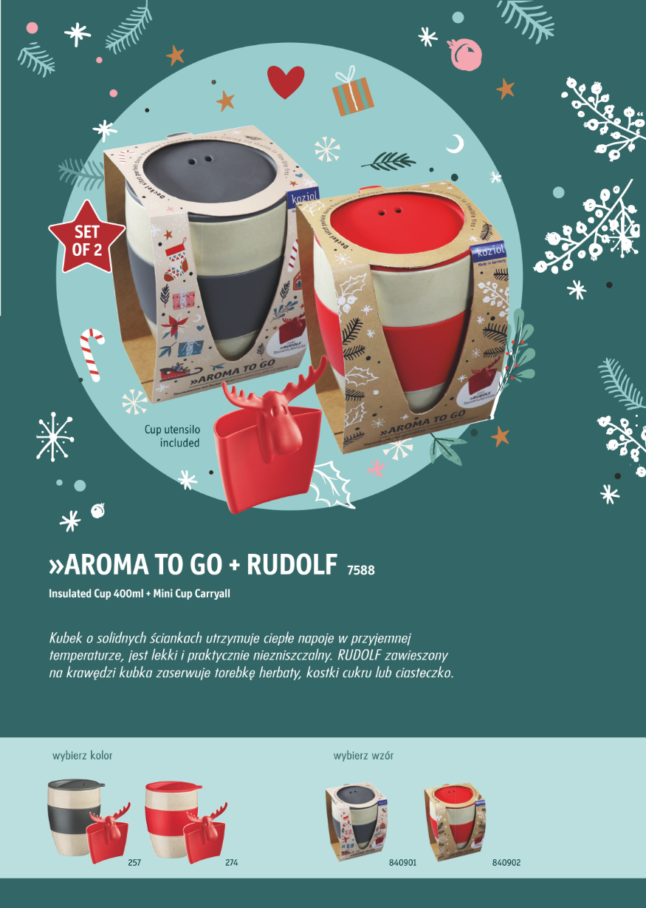
Oferta specjalna, ważna do 12.12.25 lub wyczerpania zapasów. Ceny netto, zawierają wszystkie elementy zestawu i koszt transportu w jedno miejsce w Polsce przy zamówieniach od ilości 100 szt. Poniżej 100 szt. należy doliczyć koszt manipulacyjny w wysokości 129 zł. netto. Cena nie zawiera kosztów personalizacji.
31,86 zł
do 500 szt.
30,27 ł
powyżej 500 szt.
31,86 zł
do 500 szt.
30,27zł
powyżej 500 szt.
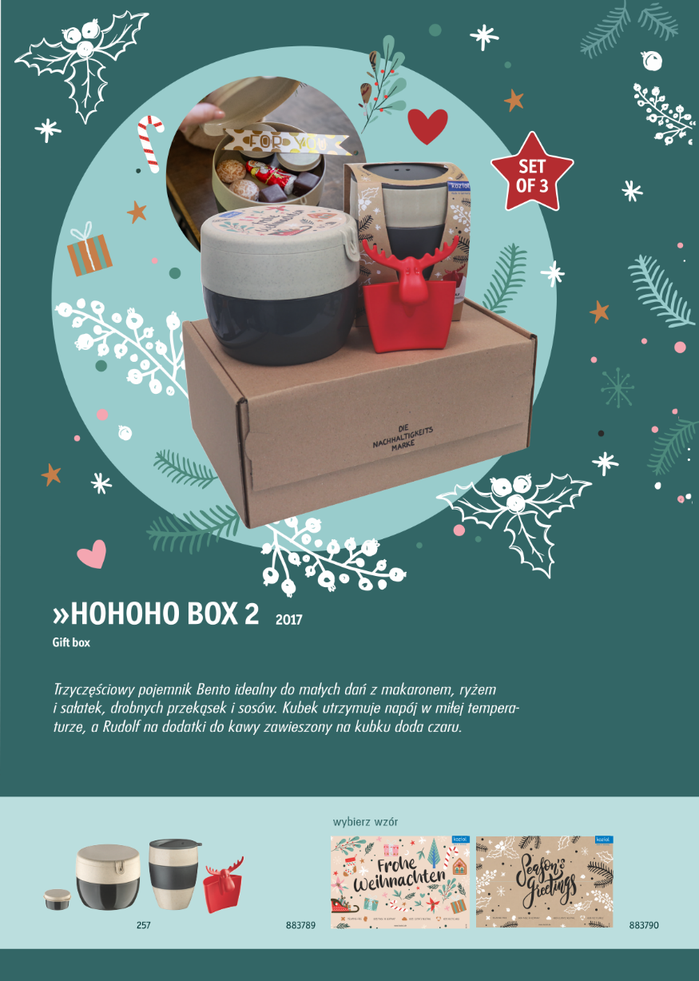
Oferta specjalna, ważna do 12.12.25 lub wyczerpania zapasów. Ceny netto, zawierają wszystkie elementy zestawu i koszt transportu w jedno miejsce w Polsce przy zamówieniach od ilości 100 szt. Poniżej 100 szt. należy doliczyć koszt manipulacyjny w wysokości 129 zł. netto. Cena nie zawiera kosztów personalizacji.
56,87 zł
do 500 szt.
54,03 zł
powyżej 500 szt.

